Практико-ориентированный семинар
«Искусственный интеллект в образовательной практике: цифровые инструменты и перспективы их внедрения в деятельность педагога ДОО для организации работы по непрерывному образованию»

25 июня 2026 года на базе МДОУ «Детский сад № 22 пгт. Северный» состоялся практико-ориентированный семинар, собравший увлечённых педагогов дошкольных организаций Белгородского, Яковлевского
и Прохоровского округов. Тема встречи — «Искусственный интеллект
в образовательной практике: цифровые инструменты и перспективы их внедрения в деятельность педагога ДОО для организации работы
по непрерывному образованию».
Программа мероприятия была выстроена по принципу «от теории
к практике», что позволило участникам не только получить новые знания,
но и сразу же опробовать их в деле.
Методист Белгородского ММЦ А.Д. Щевцова открыла семинар, осветив тему «Искусственный интеллект в образовании: основные понятия
и принципы работы», дав участникам ясное представление о возможностях современного инструмента.
А.Ю. Сердюкова, педагог-психолог МДОУ «Детский сад № 15 «Дружная семейка» г. Белгорода» поделилась опытом применения ИИ для развития детей, рассказав о логических играх, направленных на формирование математических и познавательных навыков.
Воспитатель МДОУ «Детский сад № 22 пгт. Северный» И.В. Пелагейченко представила авторскую инновационную практику «Пчёлкина школа», продемонстрировав эффективное применение ИКТ и гекс-технологии.
Старший воспитатель МДОУ «Детский сад № 22 пгт. Северный» Н.И. Дьячкова провела для коллег мастер-класс по использованию нейросетей
и деловую игру «МедиаНейрон: искусство постов» в формате «Мировое кафе», где педагоги учились применять ИИ для создания образовательного контента.
Особенно ценной частью семинара стала живая встреча с будущим поколением. Воспитанники детского сада, под руководством Е.М. Сацик, выступили в роли экскурсоводов и познакомили гостей с экспозициями комплексного краеведческого музея МДОУ «Детский сад № 22 пгт. Северный».
Уверены, что опыт, полученный на семинаре, станет отправной точкой для интересных педагогических проектов!
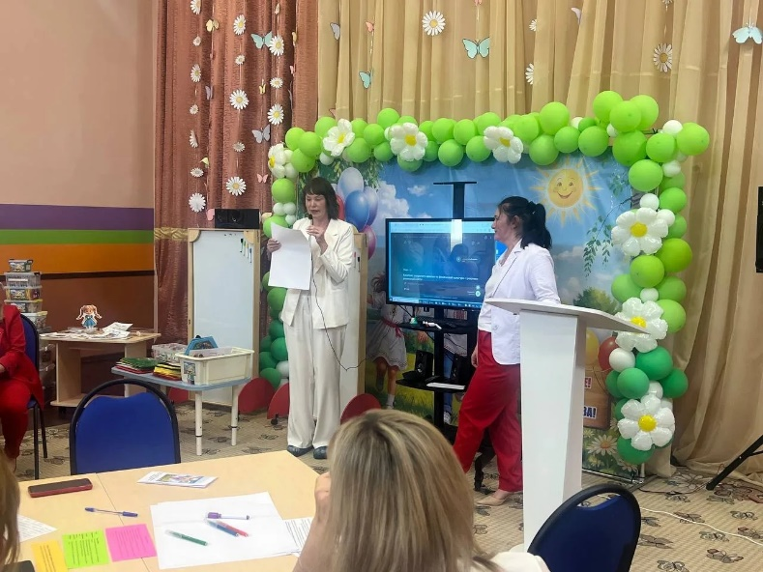 | 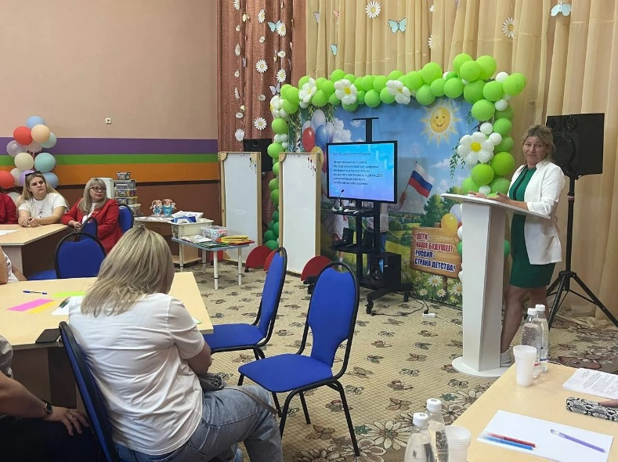
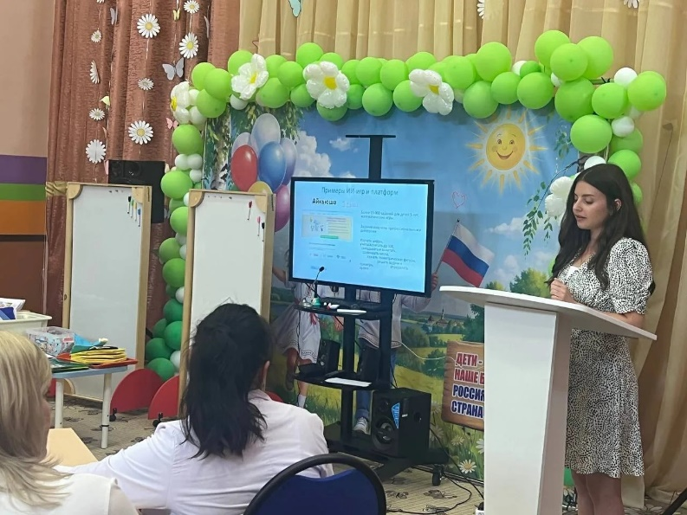 | 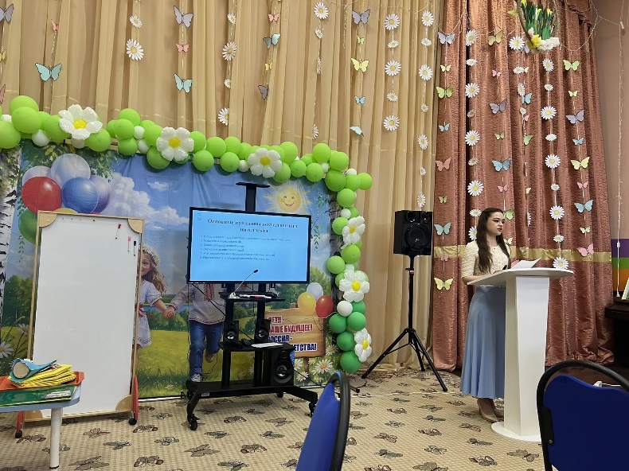
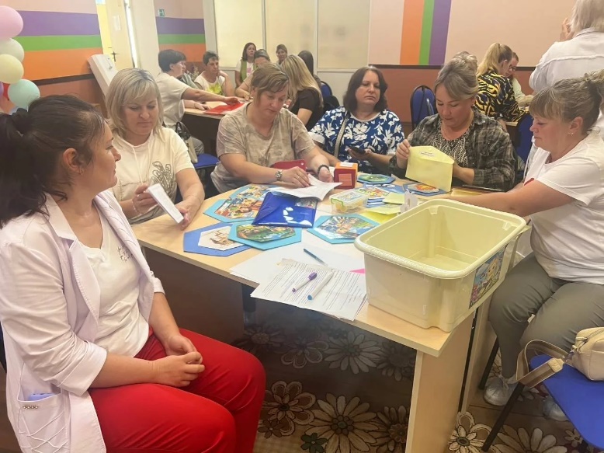 | 